**1/** **Installation DEBIAN** Leyssene Loic

**Installation Debian depuis un client distant en SSH (Secure Shell :** **protocole de communication sécurisé). Au démarrage du programme d’installation je choisi toujours le mode expert dans options avancées**

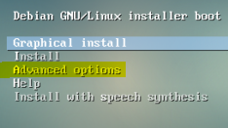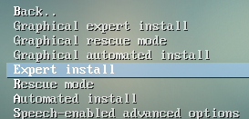

**-Choix de la langue et de la région : Français, France**

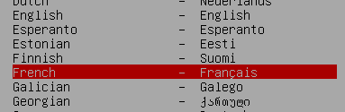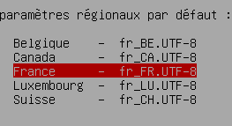

**-charger les composants à partir du cd , sélection de network-console pour continuer l’installation depuis un client ssh :**

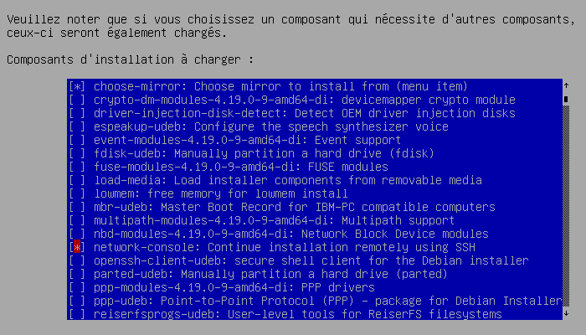

**-configuration automatique par dhcp (possibilité d’attribuer une adresse ip statique maintenant ou plus tard) de la carte réseau :**

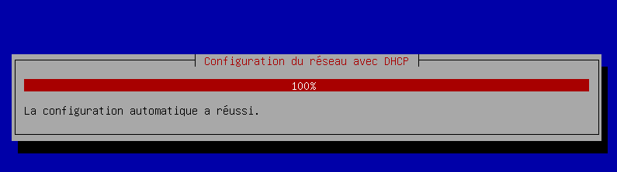

**(Si le serveur doit avoir une ip fixe attribué, il est préférable de la configurer à cette étape)**

**-Une fois la carte réseau configurée, l’installation peut se poursuivre en ssh**

**-Il faut renseigner un mot de passe pour la connexion à distance de « installer »**

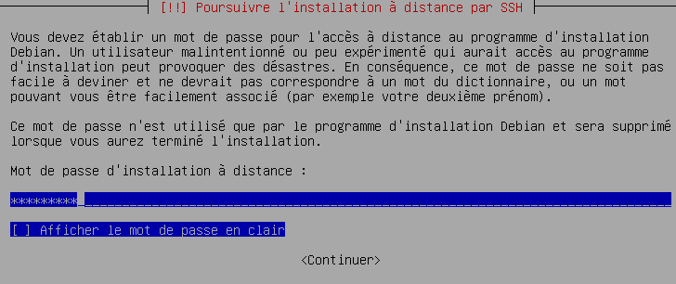

**-la connexion à distance en ssh et disponible pour continuer l’installation**

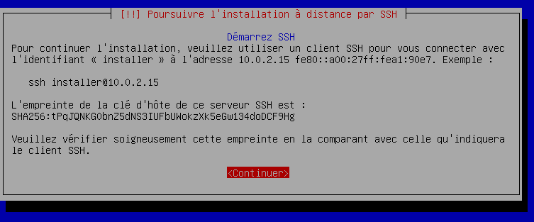

**-Il existe différents clients pour se connecter en ssh**

**On peut utiliser, si openssh client est installé sur Windows, l’invite de commande ou le powershell**

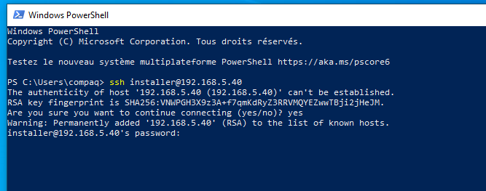

**Ou un client comme Putty, que j’utiliserai ici**

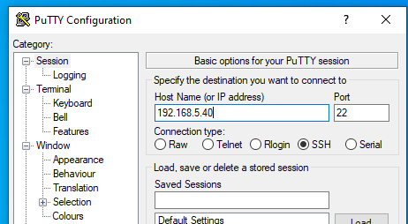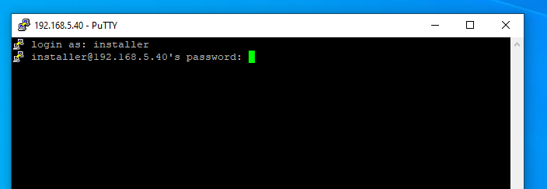

**-connexion au serveur à distance via ssh :**

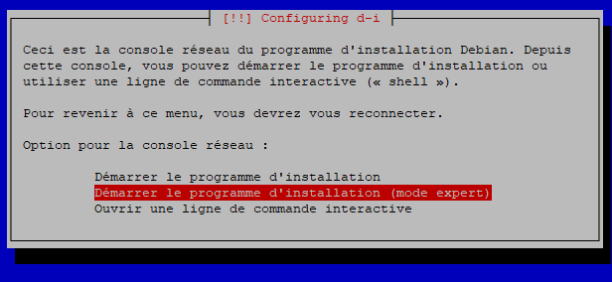

**-suite de l’installation, choisir un miroir**

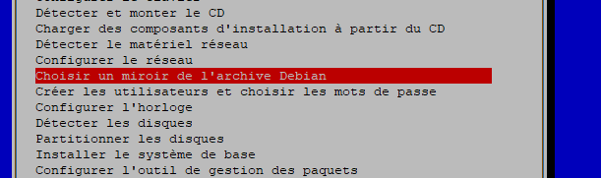

**-Protcole http**

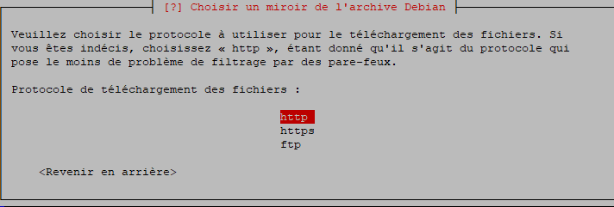

**-situer en France**

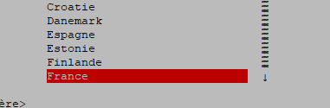

**-adresse du dépôt :**

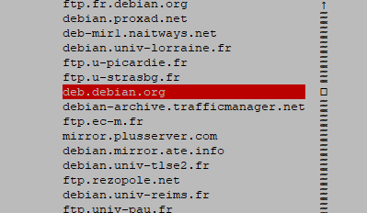

**-je ne renseigne pas de serveur mandataire (proxy), je n’en ai pas besoin**

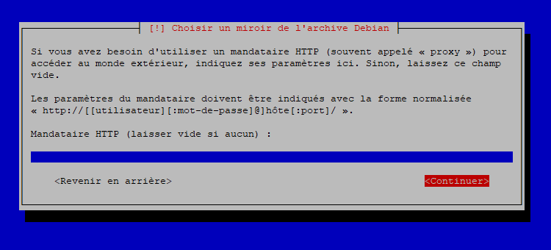

**-les étapes suivantes sont consacrées à l’autorisation de connexion super utilisateur et à la création ou non des utilisateurs et mots de passe.**

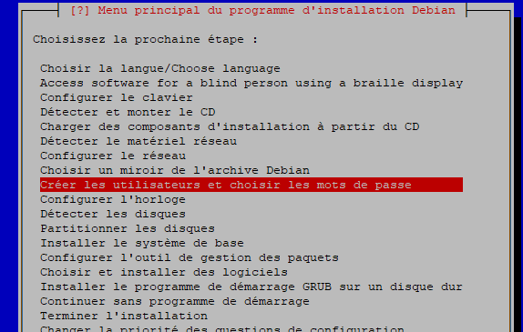

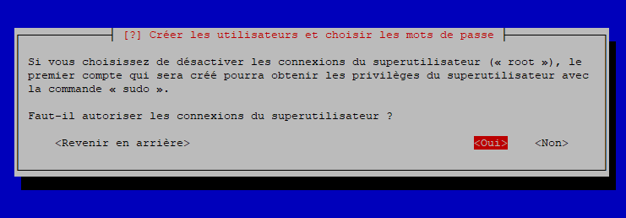

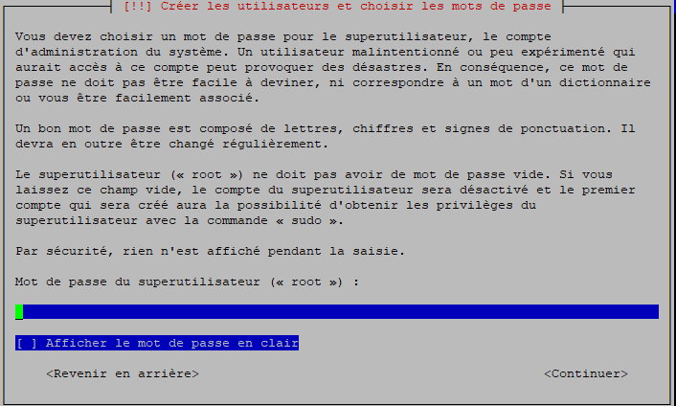

**-Configuration de l’horloge, serveur de temps par défaut**

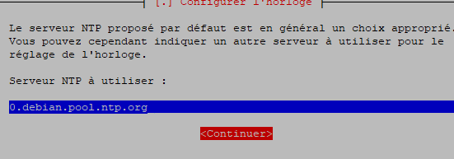

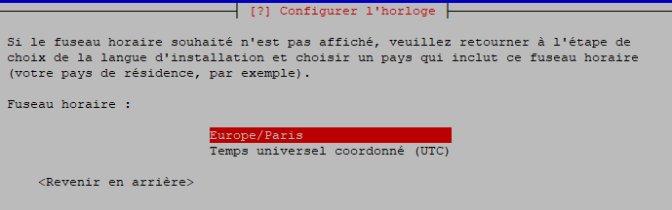

**-Partitionnement des disques**

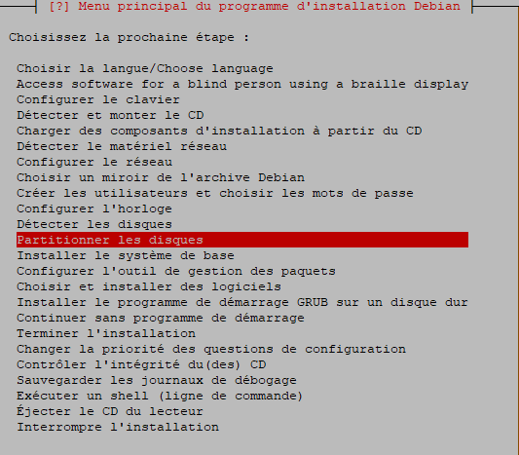

**On peut choisir d’utiliser un disque dur entier, ou un partitionnement manuel ce qui donne le choix de créer et redimensionner les partitions à la taille souhaitée, disque entier ici et tout dans une seule partition car je n’ai pas besoin de séparer le « home » (dossiers utilisateurs)**

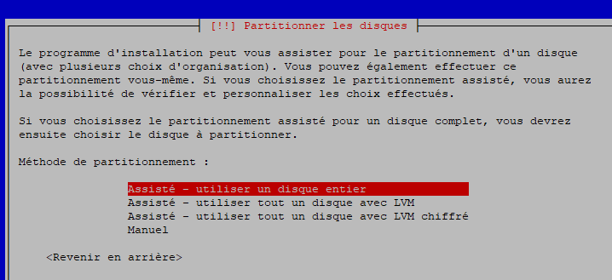

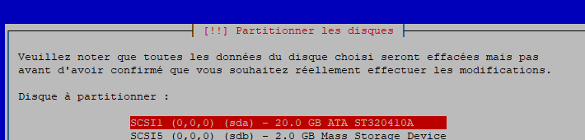

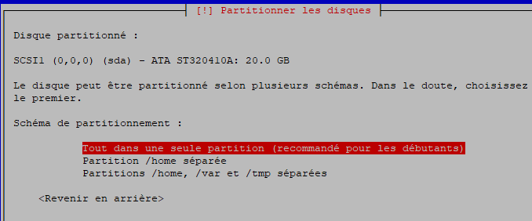

**-l’installation de Debian va s’effectuer sur le disque ‘a’ partition 1 (sda1) et la partition d’échange (swap) sur la partition 5 (sda5) tel que l’outil de partitionnement a créé**.

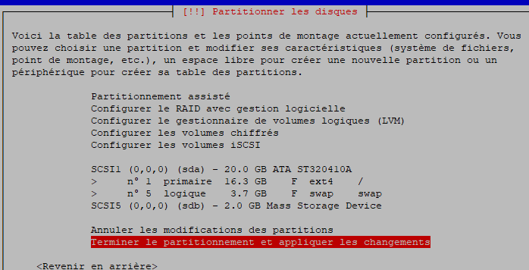

**-le disque partitionné et prêt, installation du système de base**

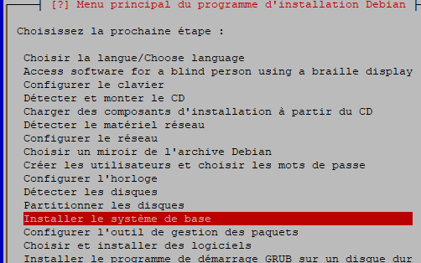

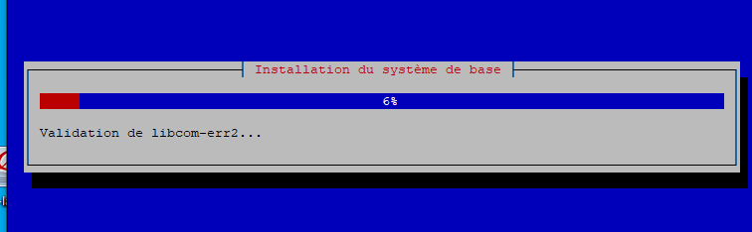

**-Installation du noyau 4-19 amd64 (64 bits)**

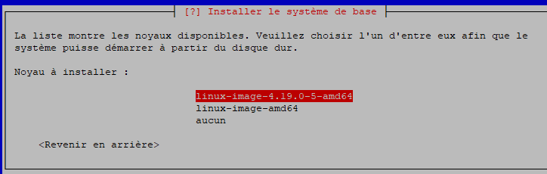

**-choix des pilotes à installer, je choisi avec tous les pilotes disponibles**

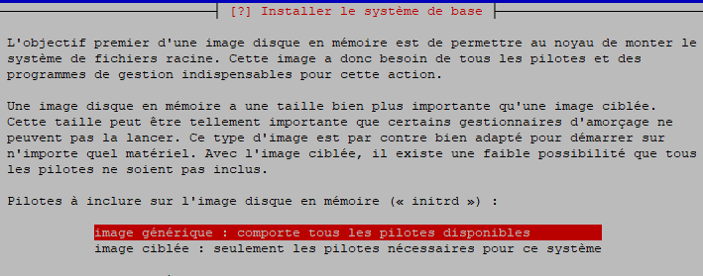

**-Configuration de l’outils de gestion des paquets pour apt : Advanced Packaging Tool (ajouter l’adresse de la liste de dépôt afin de rajouter des paquets à installer avec l’outil apt)**

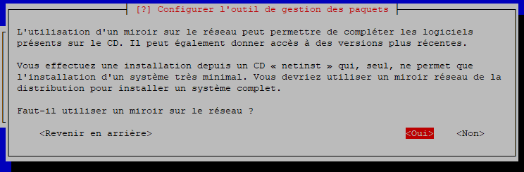

**-protocole http, hébergé en France, à l’adresse deb.debian.org :**

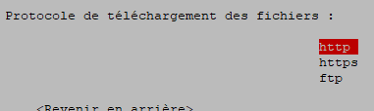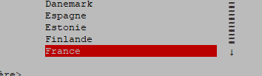

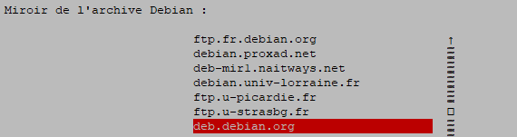

**-Pas de serveur mandataire, continuer**

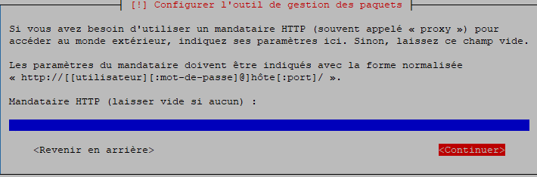

**-il peut être utile d’utiliser des logiciels non libres de la branche non-free ainsi que des logiciels rétrportés de la branche -backports (phpmyadmin notamment) j’active les dépôts source dans apt**

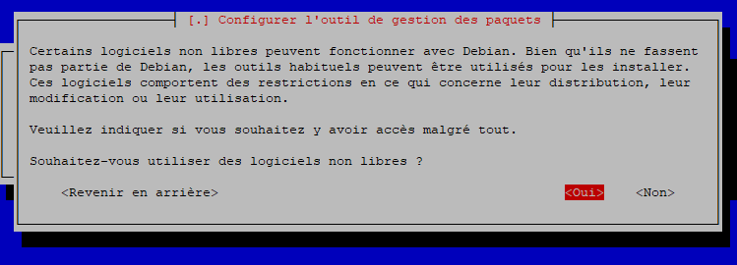

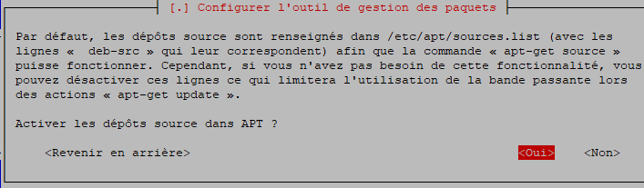

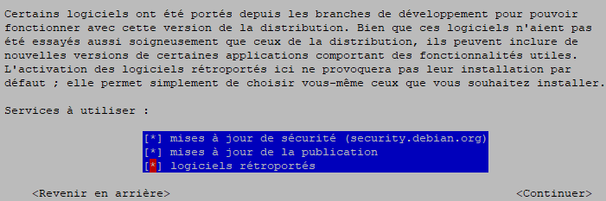

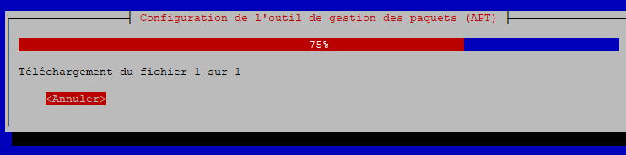

**-Choisir et installer des logiciels, je n’ai pas besoin d’interface graphique, j’installe donc ici le serveur d’impression en cas de besoin et le serveur ssh pour la gestion du serveur à distance.**

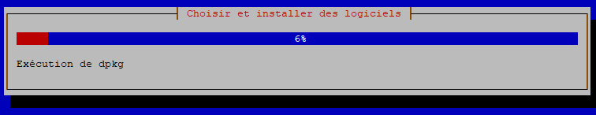

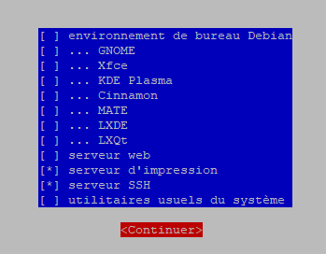

**-Installer le programme de démarrage sur le disque dur (sur le disque sda)**

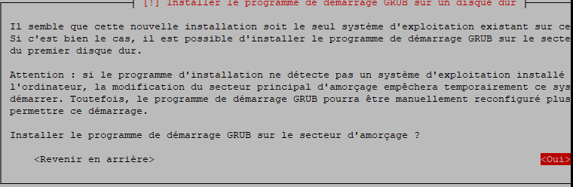

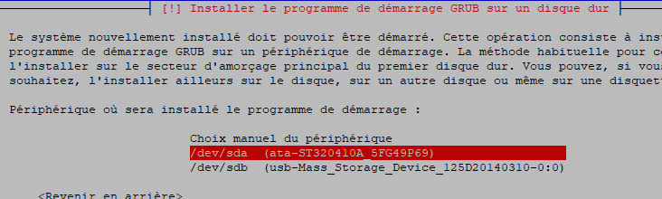

**-Fin de l’installation**

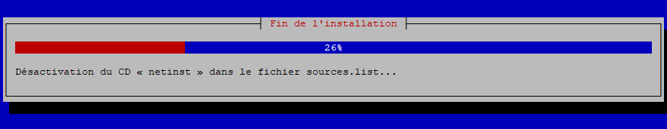

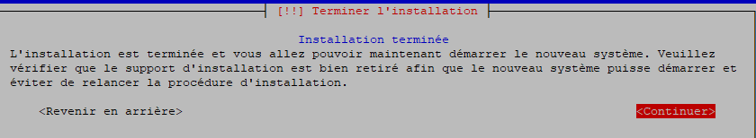

**-Redémarrage du serveur et Accès ssh avec l’utilisateur util créé.**

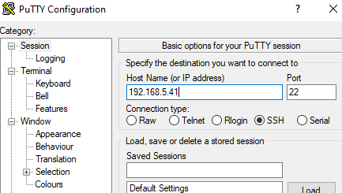

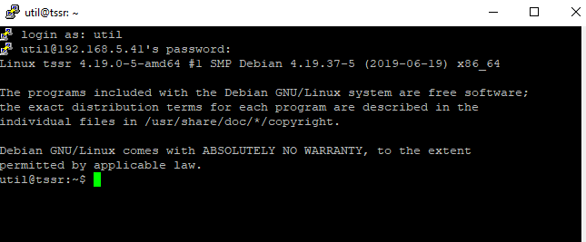

**-Je passe en root dans la console pour avoir les privilèges élevés**

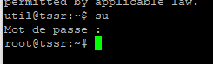

**-Mise à jour du serveur**

**Mise à jour de la liste de sources des dépôts (apt update)**

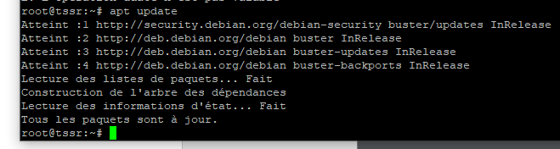

**2/** **Installation du serveur web http nginx**



**-Test de connexion au serveur nginx dans le navigateur**

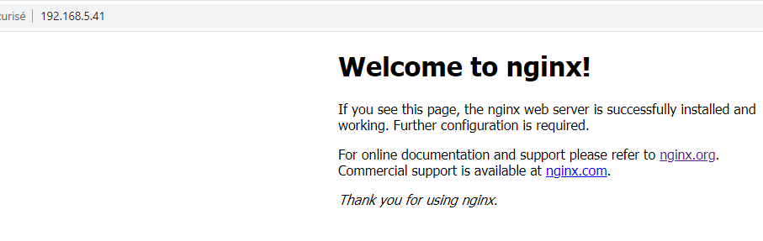

**-Exemple de configuration pour ‘example.com’**

**Je créé un répertoire example.com dans /var/www**



**-J’ajoute un contenu pour un test dans un fichier nommé index.html situé dans /var/www/example.com et j’enregistre**

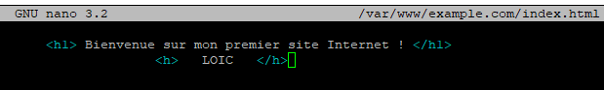

**-configuration du site pour example.com. Je me déplace dans /etc/nginx/sites-available et liste le contenu**



**Je copie le fichier de config par ‘défault’ avec un autre nom, je le nomme ‘example’**



**-j’édite le fichier ‘example’ créé pour le configurer pour un accès au site example.com en commentant le premier bloc server et décommentant le second ‘example.com’**

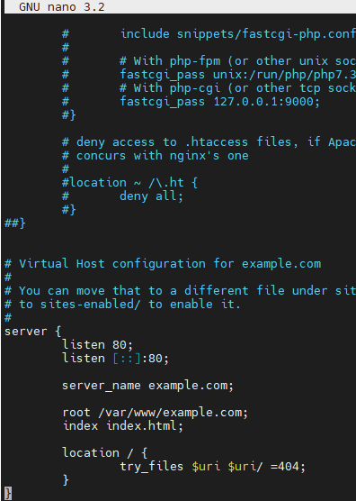

**-Il faut créer un lien symbolique (ln –s) ‘example’ dans le répertoire /etc/nginx/sites-enable qui pointe vers /etc/nginx/sites-avalaible/example pour activé le site. (ls –l pour lister et vérifier)**

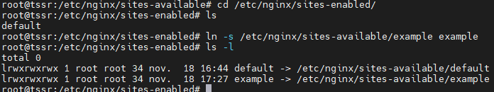

**-Je recharge les fichiers de configuration : nginx –s reload**

**-Pour tester la connectivité au site sans serveur dns local, j’édite sur un poste client windows le fichier hosts (c:\Windows\system32\drivers\etc\hosts) et lui ajoute l’adresse ip du serveur qui résout le nom example.com**

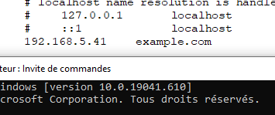

**-test de connexion au site dans le navigateur**

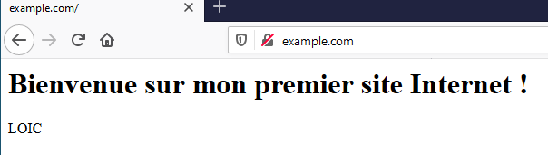

**-Si je souhaite que la page par défaut nginx ne s’affiche pas, je supprimer le lien symbolique**

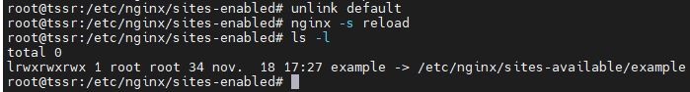

**-Deuxième hote virtuel**



**Config de example**

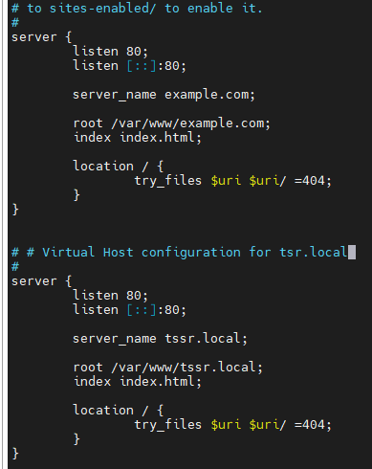

**-Edition du fichier hosts**

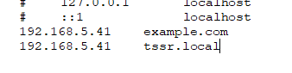

**-Test du site tssr.local**

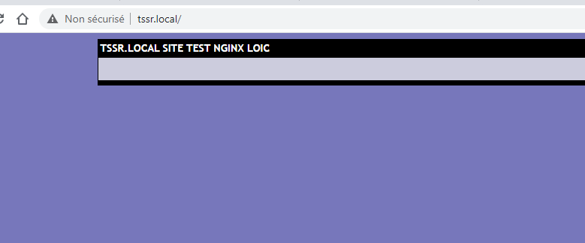

**-Diriger le site example.com vers une deuxième interface réseau**

**Ici j’ai trois interfaces réseau sur le serveur (deeux physique, une virtuelle)**

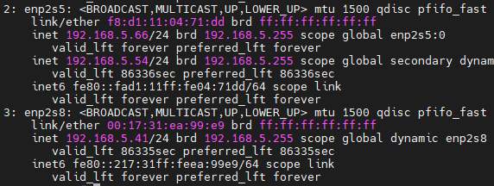

**-Je renseigne l’adresse ip de la carte enp2s5 qui écoutera sur le port 80 pour le site example.com**

**Dans mon fichier de conf /etc/nginx/sites-available/aqua pour un accés dans le navigateur par l’ip local**

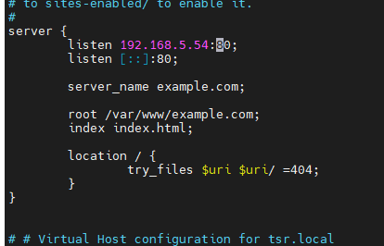

**Je recharge nginx**



**-test sur ip 192.168.5.54 pour example.com**

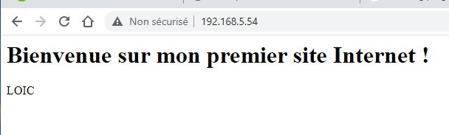

**-Avec le fichier hosts renseigné 192.168.5.41 example.com**

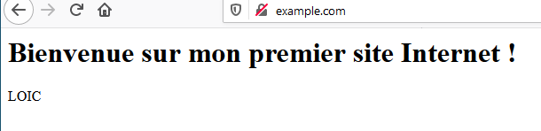

**-Alors que l’autre carte réseau avec l’ip 192.168.5.41 pointe bien vers tssr.local**

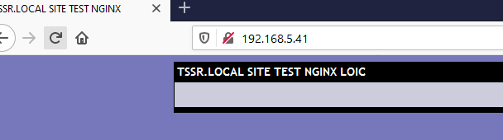

**-Créations d’une carte réseau virtuelle en plus sur le serveur**

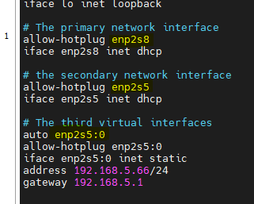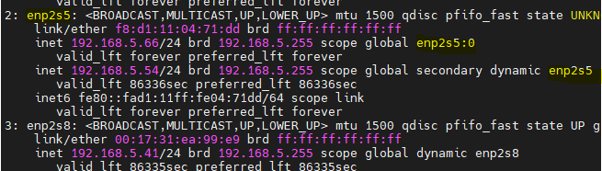

**-Je configure mon troisième site qui va pointer sur ma carte virtuelle (192.168.5.66)**

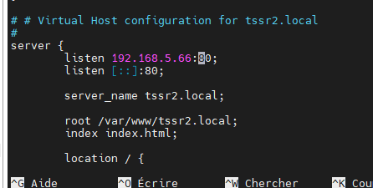

**-Test du site :**



**-En renseignant le fichier hosts sur le poste client (192.168.5.66 tssr2.lan)**

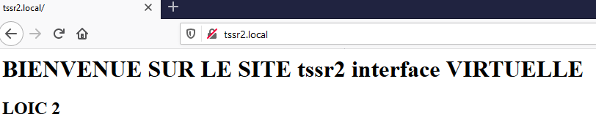

**3/ INSTALLATION D’UN SERVEUR LAMP**

(Linux-Apache-MySQL-PHP)

**Ou dirais-je plutôt ici LNMP  (Linux-Nginx -MySQL-PHP) ?**

**Un serveur lamp contient un serveur web (vu précédemment avec nginx), une base de donnée (mysql/mariadb), et un langage de programmation (php).**

**-Installation de php**

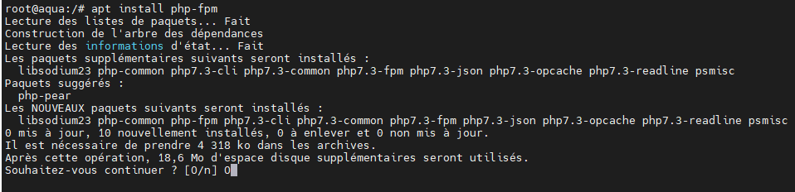

**-Integration de php à nginx pour mon site créé : example.com**

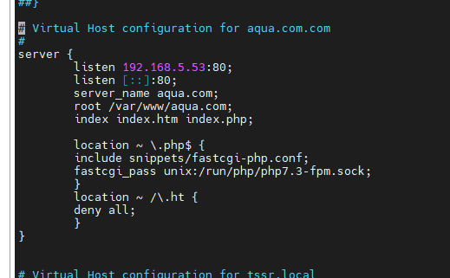

**-Dans /var/www/aqua.com, je renomme mon fichier index.html en index.html.old et je créé un fichier index.php**



**-le fichier**

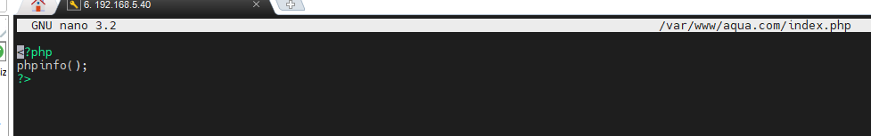

**-Test de connexion dans le navigateur à l’adresse 192.168.5.53**

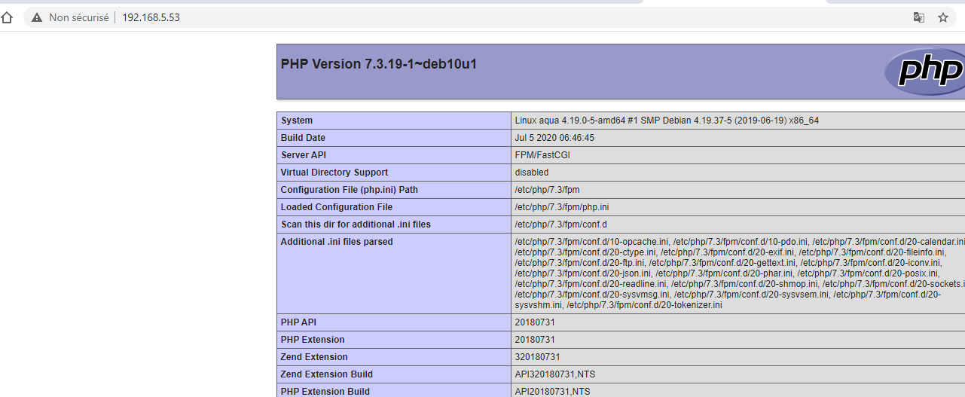

**-Et aqua.com**

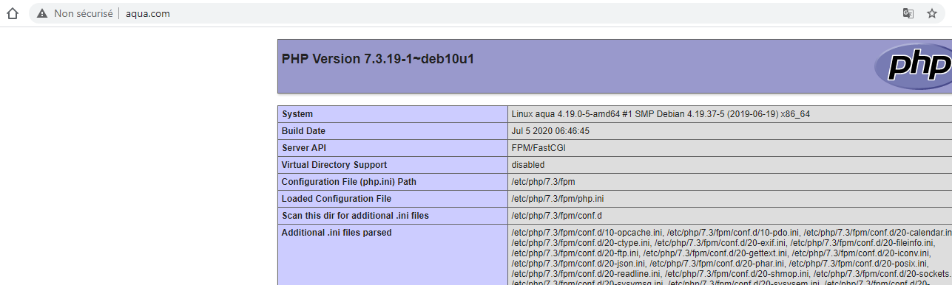

**-Intégration d’un code qui donne la date et l’heure différent dans index.php (aqua.com)**

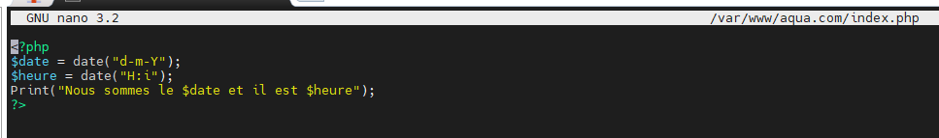



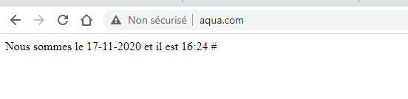

**-Installation de mariadb-server (gestion de base de données)**

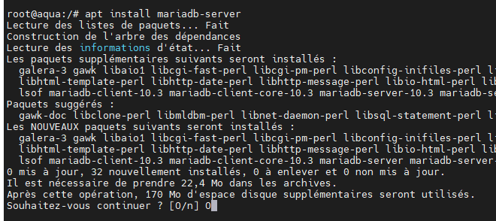

**-On créé l’utilisateur root et on demande un mot de passe, dans mariadb, On créé une base de données nommée aqua, puis on accorde tous les privilége à l’utilisateur root**

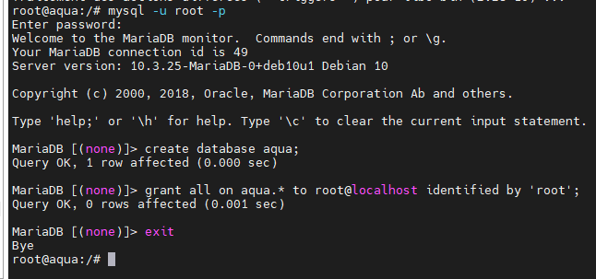

**-Installation de phpmyadmin pour une gestion de base de données via une interface web**

**(Depuis debian 10, phpmyadmin se trouve dans les dépôts rétroportés (buster-backports)**

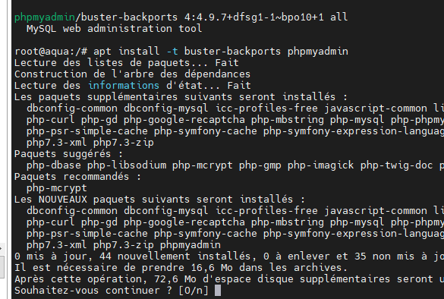

**-J’édite mon fichier de conf /etc/nginx/site-available/aqua pour activer l’accès à l’interface web de phpmyadmin**

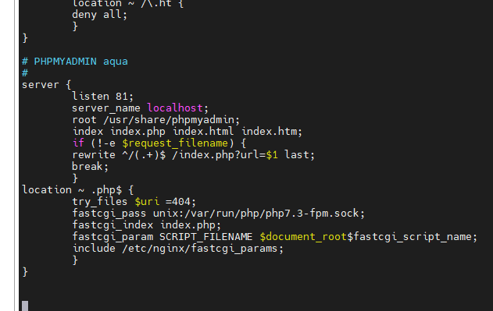

**-Je recharge nginx**



**-j’accède à l’interface web de phpmyadmin sur le port 81**

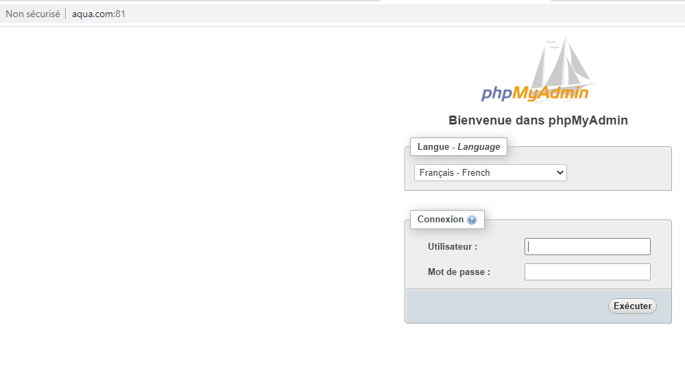

**-Connection à phpmyadmin fonctionnelle ou on peut voir ma base de donnée précédemment créé : aqua**

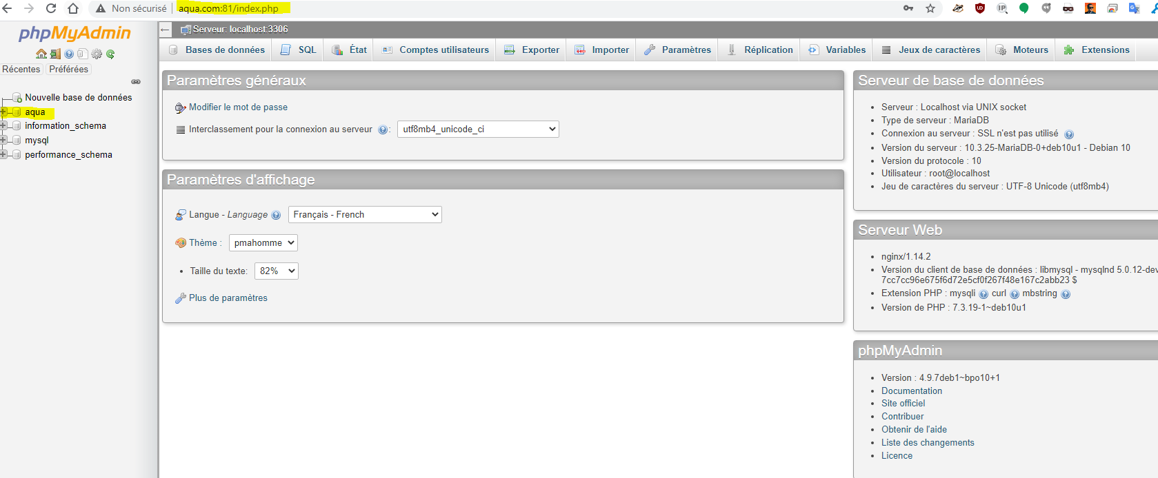

**-Création d’une base de données tssr, qui sert à référencer du matos informatique**

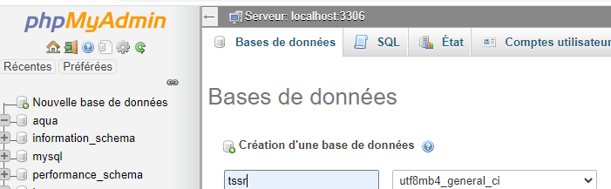

**-Création d’une table dans la base tssr**

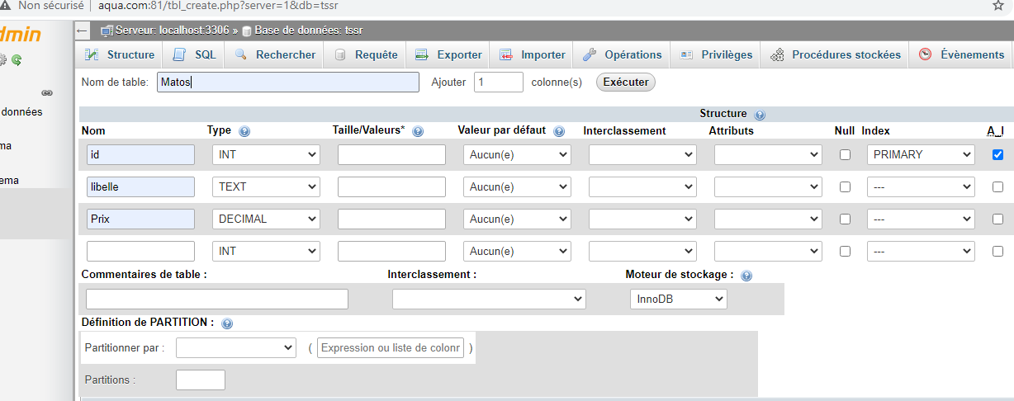

**-Remplissage de la base de donnée**

